ГОСУДАРСТВЕННОЕ БЮДЖЕТНОЕ УЧРЕЖДЕНИЕ СОЦИАЛЬНОГО ОБСЛУЖИВАНИЯ ЯРОСЛАВСКОЙ ОБЛАСТИ
НЕКРАСОВСКИЙ ДОМ-ИНТЕРНАТ ДЛЯ ПРЕСТАРЕЛЫХ И ИНВАЛИДОВ

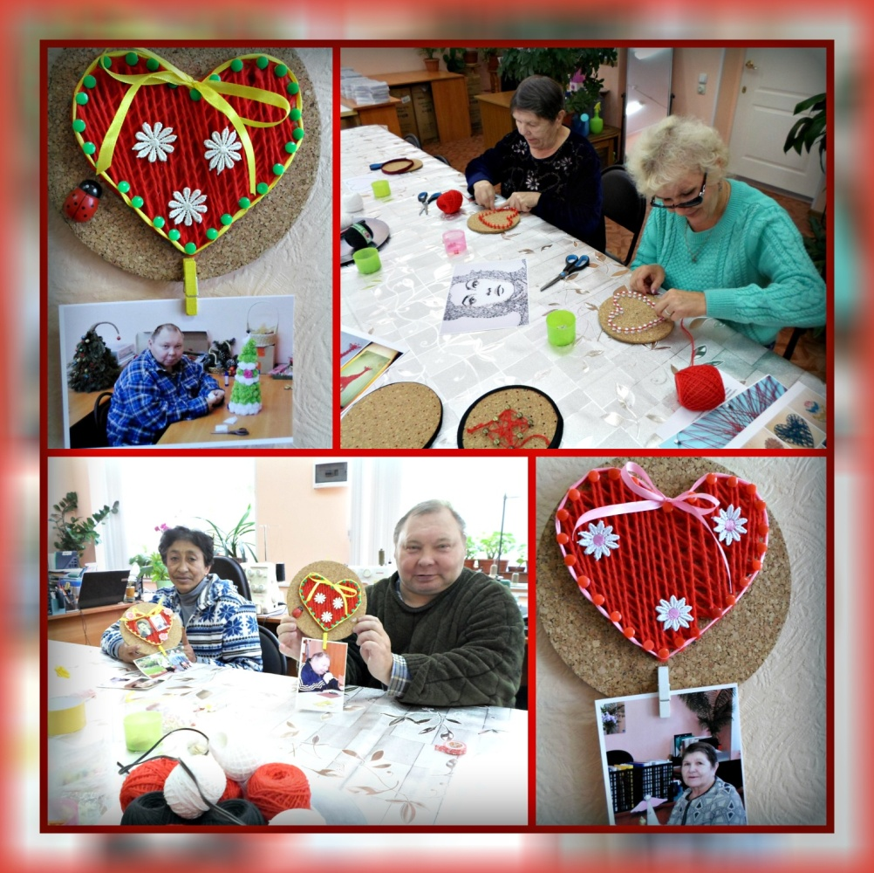
Мастер-класс

Тема:
«Изготовление панно «Сердце»
в технике стринг-арт»

Подготовила:
инструктор по трудовой терапии
Чернобровкина Елена Вилесовна.

п. Некрасовское
Стринг-арт

На занятиях кружка прикладного искусства «Наши руки не для скуки» мы обучаем наших подопечных различным техникам рукоделия. Одна из таких техник - стринг арт.
Что такое стринг-арт?
String art («изонить») - это творчество, которое использует нитки и гвозди для создания декоративных картин. «Стринг-арт» можно переводить как «искусство струн».
Этот способ создания композиций был придуман в Англии еще в 16 веке. При помощи обычных гвоздей и ниток ткачи создавали потрясающие декоративные рисунки на дощечках, которые служили украшением жилища. Постепенно техника усложнялась и перерабатывалась, превратившись в итоге в популярный вид рукоделия, которым увлеклись рукодельницы всех возрастов.
Сегодня данная техника – активный метод восстановления нарушенных функций и выявление остаточных возможностей при помощи различных движений кистей рук и пальцев. Трудовые движения улучшают внимание, повышают настроение, стимулируют психическую активность.
Данная методика оказывает положительное влияние и выполняет различные функции: помогает увидеть эмоциональное состояние человека, определить насколько богат его внутренний мир. При работе с нитками развивается тонкая координация движений пальцев, повышается их чувствительность, что, несомненно, положительно влияет на восстановление и улучшение речи.
Кроме этого, занятия этой методикой способствуют преодолению социальной изоляции, повышению самооценки, созданию условий для актуализации жизненного опыта, признанию его ценностей, реализации творческого потенциала людей пожилого возраста и инвалидов.
Сегодня в стринг-арте выделяют три основных направления:
- создание абстрактных картин и рисование геометрических фигур;
- создание несимметричных художественных изображений;
- объёмное рисование нитями.
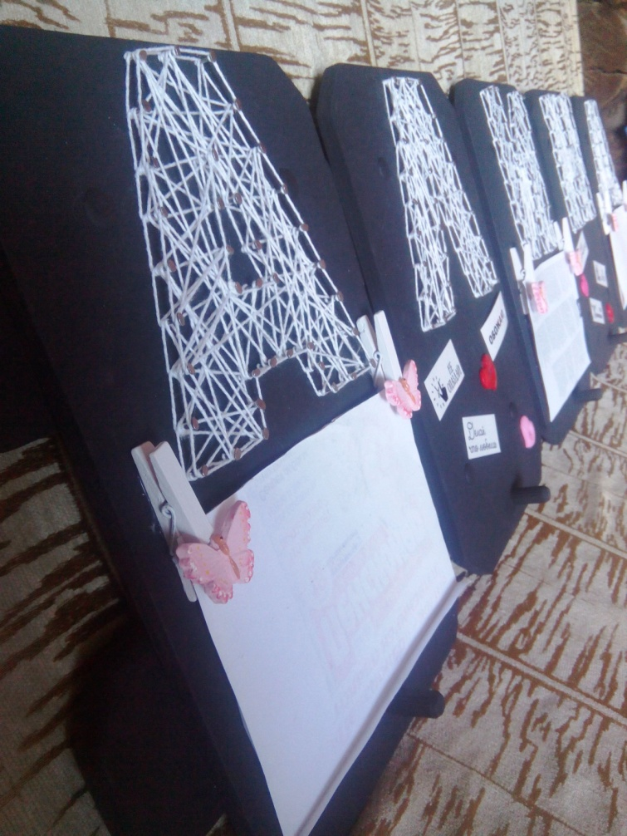
Очарование этого искусства заключается в том, что оно не ограничивается только простыми формами. Вы, определенно, можете сделать все, что вам нравится... Инструменты для создания картин в технике стринг-арт (изонить) – одна из самых малозатратных статей. Для создания своей первой композиции вам потребуется только гвозди, нитки и дощечка. Набор гвоздиков можно приобрести в любом строительном магазине, выбрав подходящую длину и ширину шляпки. Нитки для стринг-арта найдутся у каждой хозяйки. Можно использовать толстую пряжу для вязания, плотные швейные нитки, джут.
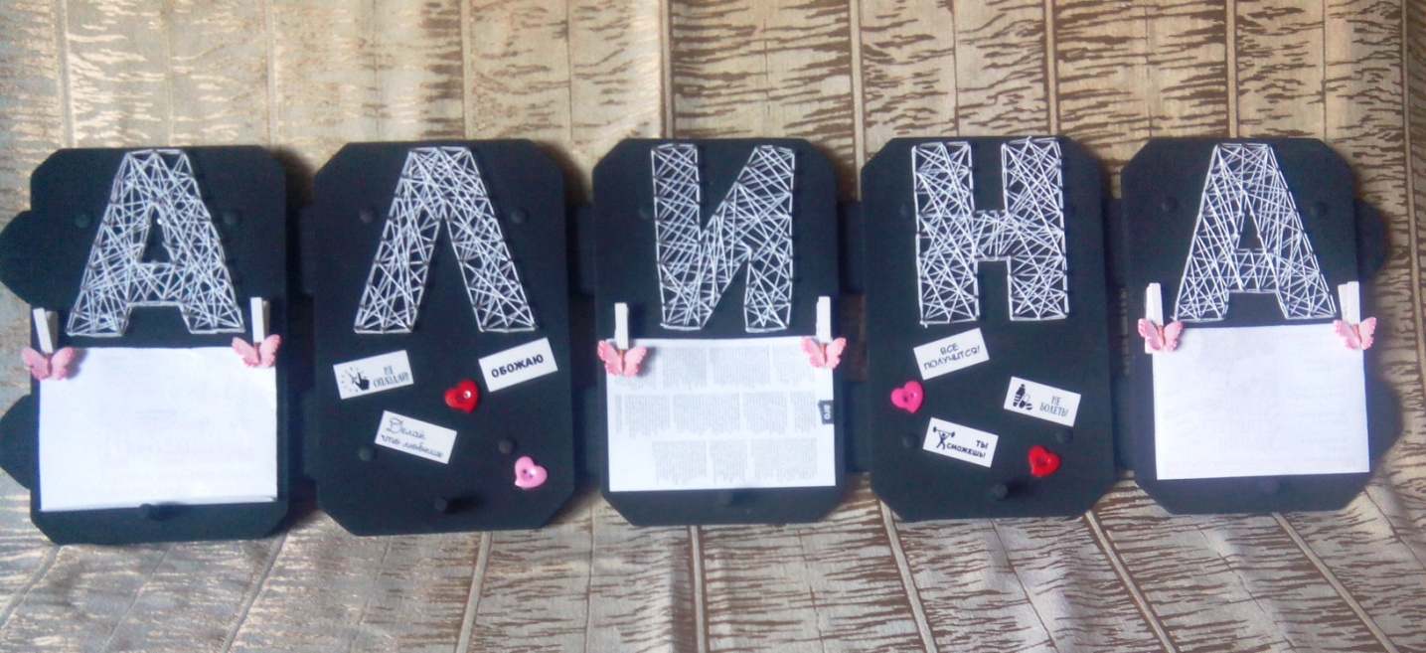

Мы, как основу, использовали пробковую подставку для горячего, а вместо гвоздей применили силовые канцелярские кнопки. Потраченные усилия не пропали даром - из простых материалов получились очень симпатичные панно для фотографий, которые сразу же украсили интерьер жилых комнат.

Материалы и оборудование:
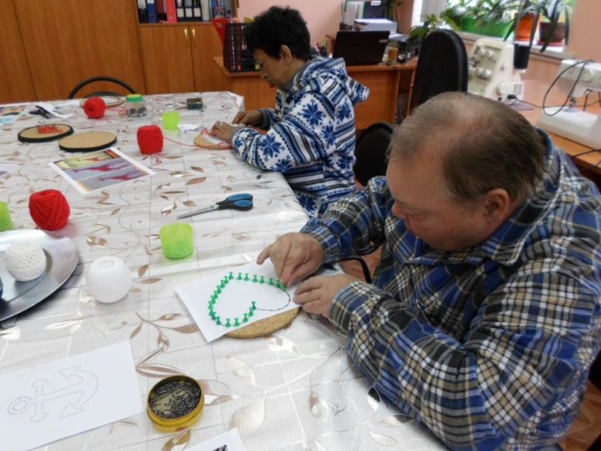
- Подставка под горячее-1шт;
- Кнопки силовые;
- Нитки п/ш-1 моток;
- Ленты шелковые;
- Прищепки для белья;

Ход работы:
- На чистом листе бумаге карандашом нарисуйте аккуратное сердце.
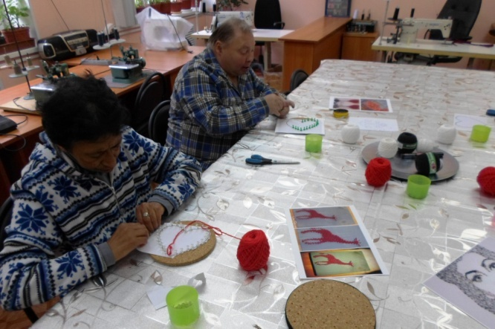
- Расставьте точки там, где собираетесь прибивать гвозди. Важно делать пометки на одинаковом расстоянии, от этого будет зависеть внешний вид.
- Наложите бумагу на фанеру. Убедитесь, что контуры рисунка не выходят за пределы основы. Вбейте гвоздики в те места, которые заранее обозначили карандашом.
- Снимите бумажный шаблон с гвоздей.
- Пинцетом удалите остатки чистого листа с фанеры
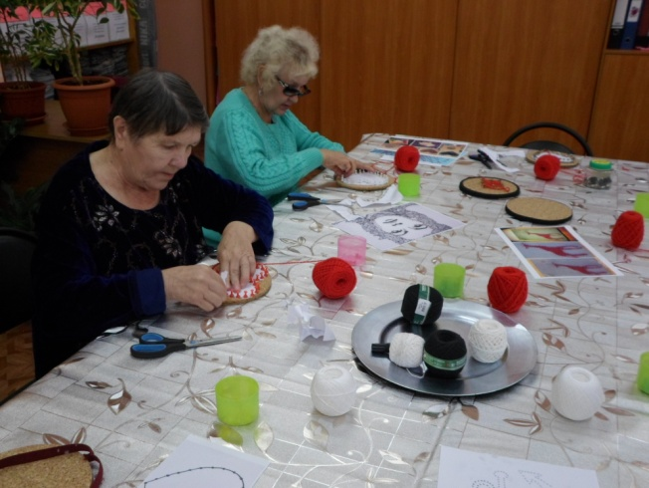
- На центральном верхнем гвозде сделайте аккуратный узелок, а кончик нити протяните по диагонали. Продолжайте обматывать веревкой гвозди так, чтобы с каждым новым витком получался острый угол.
- Как только все гвоздики будут обвязаны, зафиксируйте кончик нити и аккуратно обрежьте хвостик.
- Контур сердца обвейте шелковой лентой, контрастной по цвету, концы ленты завяжите бантом.
- Приклейте прищепку для открыток или фотографий.
- На задней части приклейте петельку из ленты.
- Лицевую часть можно украсить тесьмой, искусственными цветами, фруктами или бусинами.

